Documento especificación de

Casos de Uso

"CU01- Archivar Historia Clinica"

Lima, 03 de Octubre del 2015

Versión 1.0

Contenido

1 Introducción 3

1.1 Propósito 3

1.2 Alcance 3

2 Glosario de Términos 3

3 Especificaciones Funcionales 3

3.1 Diagrama de caso de uso 3

3.2 CU01 Archivar Historia Clínica 3

3.2.1 Breve Descripción 3

3.2.2 Actores 3

3.2.3 Pre Condiciones 4

3.2.4 Post Condiciones 4

3.2.5 Flujo Básico 4

3.2.6 Flujos Alternativos 4

3.2.7 Requerimientos especiales 4

3.2.8 Puntos de inclusión 4

3.2.9 Puntos de extensión 4

3.2.10 Excepciones 4

4 Prototipo de Pantallas de Sistema 5

# Introducción

## Propósito

El propósito de este documento es especificar las funcionalidades a implementarse como parte del proyecto SHC, en términos de actores, casos de uso, características del sistema y restricciones de dicho sistema.

## Alcance

El alcance de este documento se circunscribe a los requerimientos solicitados por el cliente.

Además el documento hace referencia a algunas funcionalidades y comportamientos de la aplicación SHC.

# Glosario de Términos

**SHC**: Hace referencia a la aplicación "Sistema de Historia Clinica".

**lightbox**: Hace referencia a un cuadro emergente.

# Especificaciones Funcionales

## Diagrama de caso de uso

## CU01 Archivar Historia Clínica

### Breve Descripción

El Archivador consulta las historias con antigüedad mayor a 5 años para poder darles de baja cambiando su estado a inactivo.

### Actores

Archivador: Es el encargado de ubicar las historias antiguas y darles de baja.

### Pre Condiciones

No aplica

### Post Condiciones

No aplica

### Flujo Básico

1. El archivador realiza la consulta de las historias clínicas
2. El archivador evalúa la antigüedad de la historia clínica según la política de la empresa.
3. El archivador elimina los archivos de manera física que tengan más de 5 años de antigüedad
4. El archivador cambia a estado inactivo en el sistema a las historias clínicas

### Flujos Alternativos

1. Si las políticas cambian, se debe ajustar en los parámetros del sistema.

### Requerimientos especiales

No aplica.

### Puntos de inclusión

No aplica.

### Puntos de extensión

No aplica.

### Excepciones

No aplica.

# Prototipo de Pantallas de Sistema

Los mockups que se muestran a continuación son aquellas de la implementación del SHC relacionado al caso de uso descrito:

1. Pagina 1: Login

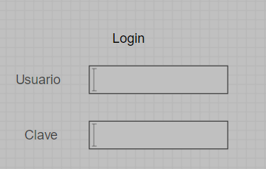

1. Pagina 2: Reporte

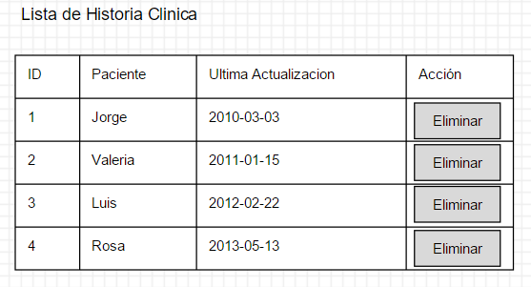

1. Pagina 3: Mensaje emergente de confirmacion

